Historian ja yhteiskuntaopin kysymykset - kevät 1988

YLIOPPILASTUTKINTO 21.3. 1988 REAALI
1. Antiikin Kreikan teatteritaide
2. Historiantutkijat sijoittavat keskiajan ja uuden ajan taitteen 1400- ja 1500-luvulle. Miten tätä voidaan perustella?
3. Uudessa 1.000 mk:n setelissä on Anders (Antti) Chydeniuksen kuva. Millä perusteella häntä voidaan pitää oman aikakautensa suomalaisena merkkimiehenä?
4. Neuvostoliiton talouspolitiikka lokakuun vallankumouksesta toisen maailmansodan alkuun
5. Berliini suurvaltapolitiikassa toisen maailmansodan päättymisestä lähtien
6. Miten vuoden 1906 eduskuntauudistus muutti Suomen kansanedustuslaitoksen rakennetta ja kansalaisten poliittisia vaikuttamismahdollisuuksia aikaisempaan verrattuna?
7. Kommunismi Suomessa vuodesta 1944 nykypäivään
8. Viime aikoina on Suomessa puhuttu paljon rakennemuutoksesta. Minkälaisia muutoksia on tapahtunut Suomen elinkeinoelämän ja väestön rakenteessa toisen maailmansodan jälkeen?
9. Ohessa on ote Suomen säädöskokoelmasta (n:o 664/1987). Mitä lain säätämismenettelyn vaiheita siitä käy ilmi?
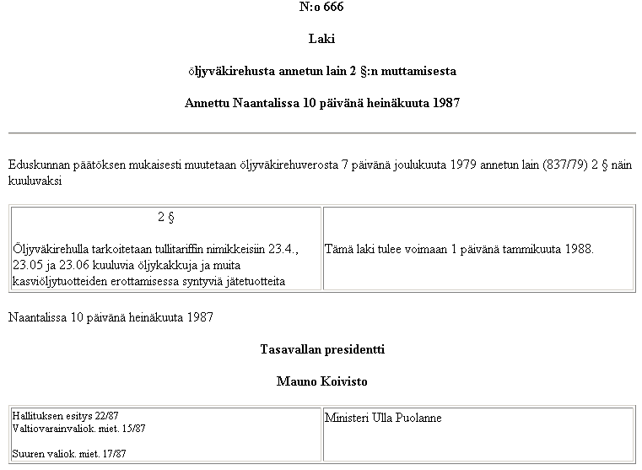
10. Inflaationkehitys on Suomessa viime vuosina hidastunut. Kuluttajahinnat nousivat v. 1981 keskimäärin 12 %, mutta vuonna 1986 enää 3,4 %. Minkälaiset tekijät aiheuttavat inflaatiota, ja miten sitä voidaan hillitä?
11. Henkilöt A (16 v) ja B (14 v) pahoinpitelivät A:n kotona täysi-ikäisen C:n sillä seurauksella, että C sai mustelmia ja hänen silmälasinsa rikkoutuivat. Riitaa vierestä seurannut D ilmoitti myöhemmin tapahtuneesta poliitille, joka totesi tällaisissa oloissa tapahtuneen pahoinpitelyn olevan ns. asianomistajarikos.
a) Kenellä on oikeus päättää syytteen nostamisesta tässä tapauksessa asian tultua poliisin tietoon?
b) Minkälaisista A:han ja B:hen kohdistuvista seuraamuksista tuomioistuin voisi tapauksesta ilmenevien seikkojen perusteella päättää?
c) Onko tapauksessa sellaisia erityisiä seikkoja, joihin tuomioistuimen tulisi seuraamuksista päätettäessä kiinnittää huomiota, ja miten ne voisivat vaikuttaa päätökseen?
Perustele vastaukset.
+12. Vaihtoehtoisesti joko a) tai b)
a) USA ja Vietnamin sota
b) Miten öljyn hinnan vaihtelu vaikuttaa Suomen kansantalouteen?
©Ylioppilastutkintolautakunta/ Internetix 1997-99

